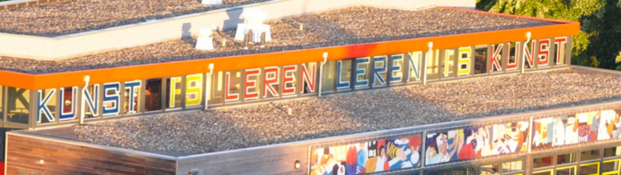

18 september van 13.00-15.30 uur

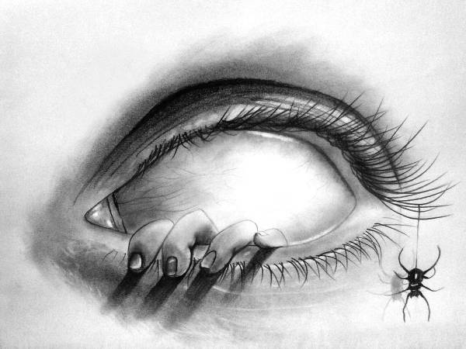
Werk - en Studiemiddag vanuit CmK,
(Cultuur met Kwaliteit)

Thema Kinderboekenweek: Griezelen. Motto: Gruwelijk eng! 4 t/m 15 oktober 2017

Opbrengsten zijn;
A Opzet van het project Griezelen staat in de steigers, lessen zijn gedeeld en kunnen daarna uitgewerkt worden.
B Inzicht krijgen in volgend beoordelen richting werken met portfolio ivm eigen tijds onderwijs.

Om samen beslagen ten ijs te komen vraag ik jullie om twee dingen voor te bereiden:

- Invullen van een Socrative, een online vragenlijst over beoordelen
Hiervoor ga je naar https://b.socrative.com/login/student/ en bij kamer of room vul je TOPHES in. Er zijn 10 vragen.
Wil je dit aub voor zondagavond invullen?

- Verzamelen van lessen/materialen/methodes rondom thema GRIEZELEN en dit maandag paraat hebben.

Zie onderstaande site voor meer info, ook van wat we al hebben gedaan. http://cmkin2school.weebly.com/pilotscholen-en-cultuurwijs-hengelo.html
Scroll dan door naar de obs AMG Schmidtschool.
Tot maandag.
